В 2023 году наш край отметит своё 85-летие со дня образования. Своё очередное занятие слушатели высшей народной школы посвятили городам Приморского края и провели его в Центральной библиотеке. Своими силами были подготовлены интересные сообщения о городах Приморья, истории образования, достопримечательностях и современной жизни наших Приморских городов. Для этого пришлось полистать книги и покопаться в интернете. Рассказ о городах сопровождался электронной презентацией.
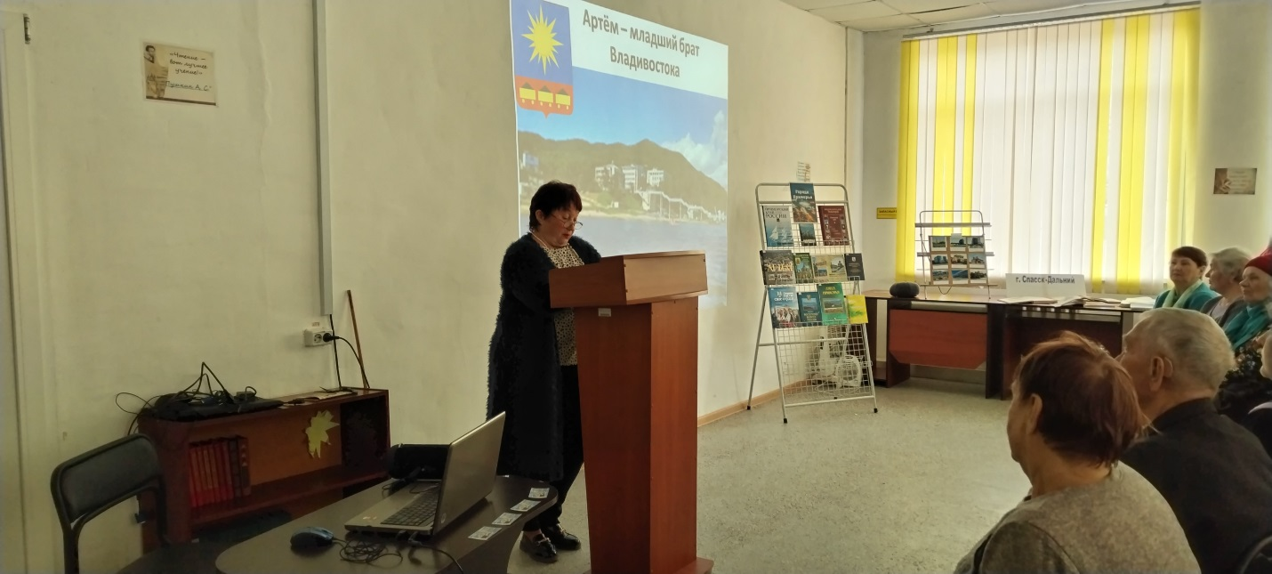
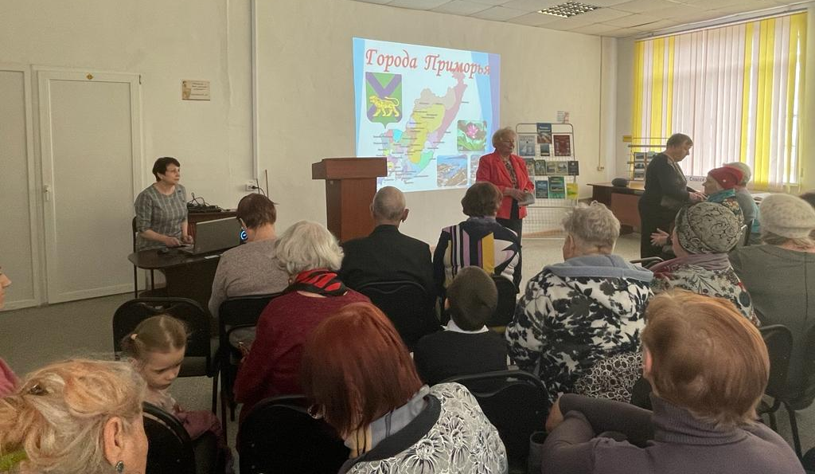

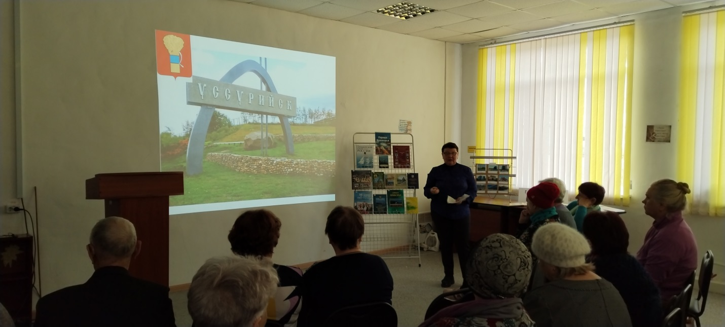

31 марта, в Центральной библиотеке г. Дальнереченска состоялся творческий вечер известного приморского барда, исполнителя авторской песни Виктора Костина (г. Лесозаводск).
Виктор Константинович рассказал о своем творчестве, пел... Мощный голос и гитарные аккорды заворожили слушателей, ведь когда один человек является сочинителем музыки, текста и исполнителем песни, рождается неповторимое единение всех этих аспектов, они пропитаны энергетикой одного автора, многогранно отражая его отношение к миру через ноты, через метафоры и интонации.
Прозвучали песни "Май", "Гурания", "Возвращение", "Дежавю" и многие другие ...
Виктор Костин является Лауреатом фестивалей бардовской песни ("Берег Грина", "Амурские волны", "Весенины" и др.). Награждён медалью "За заслуги" от Российского Союза ветеранов Афганистана.
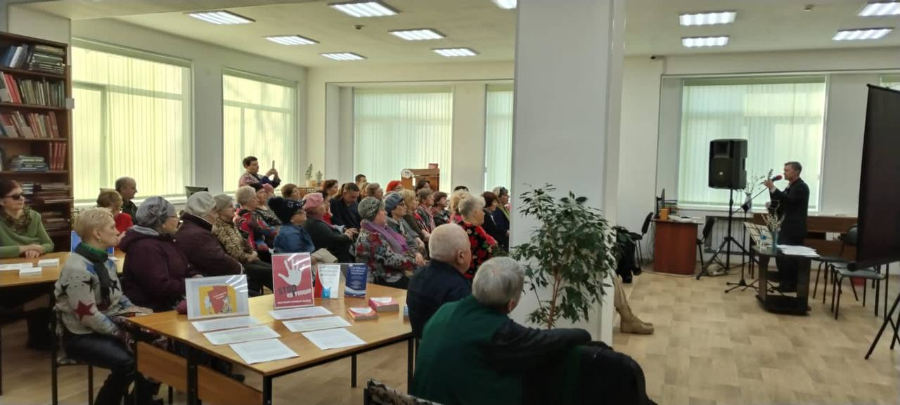

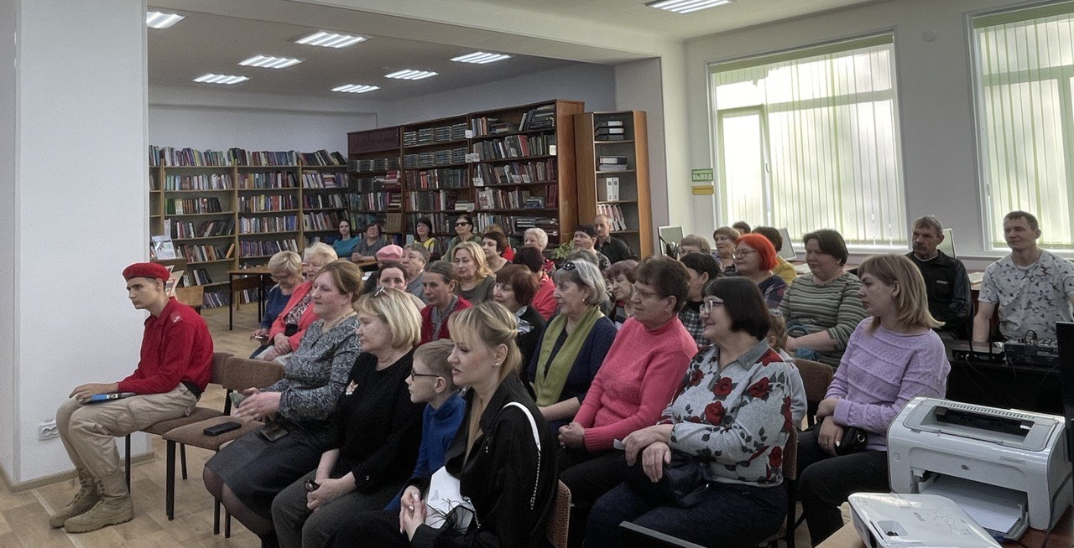

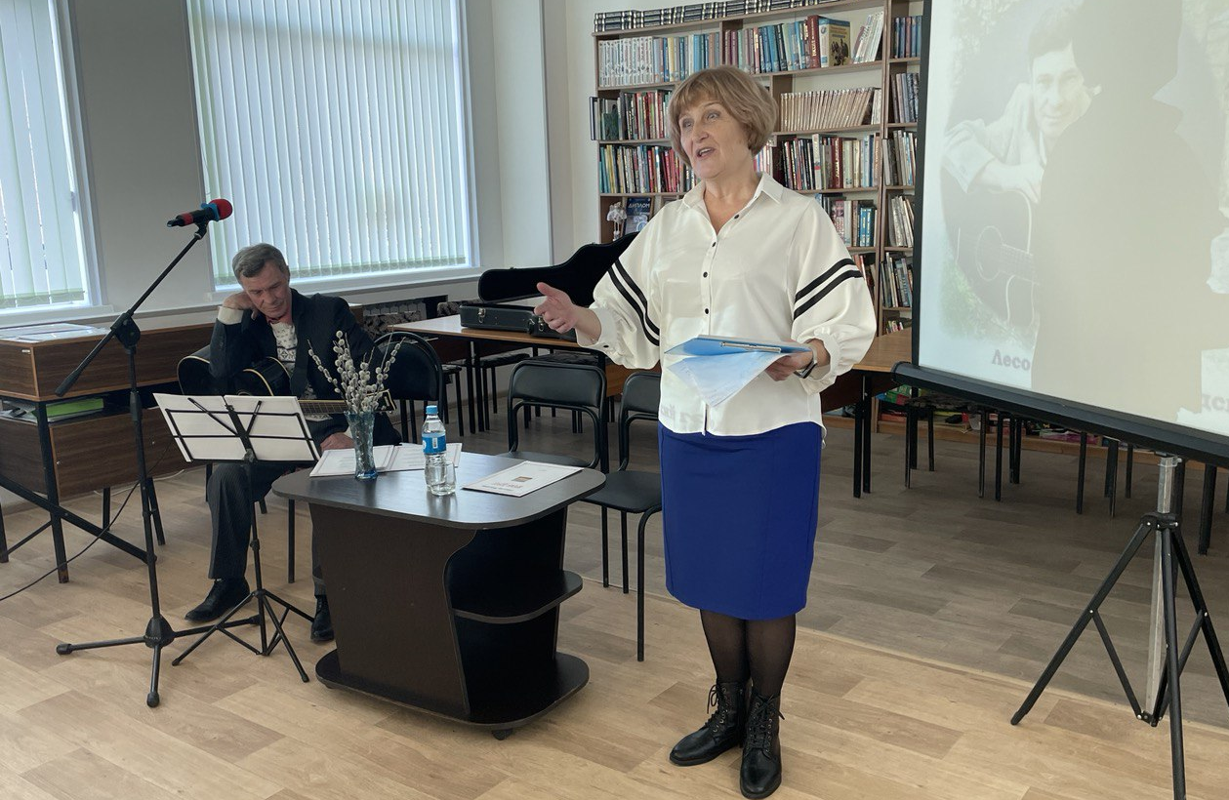

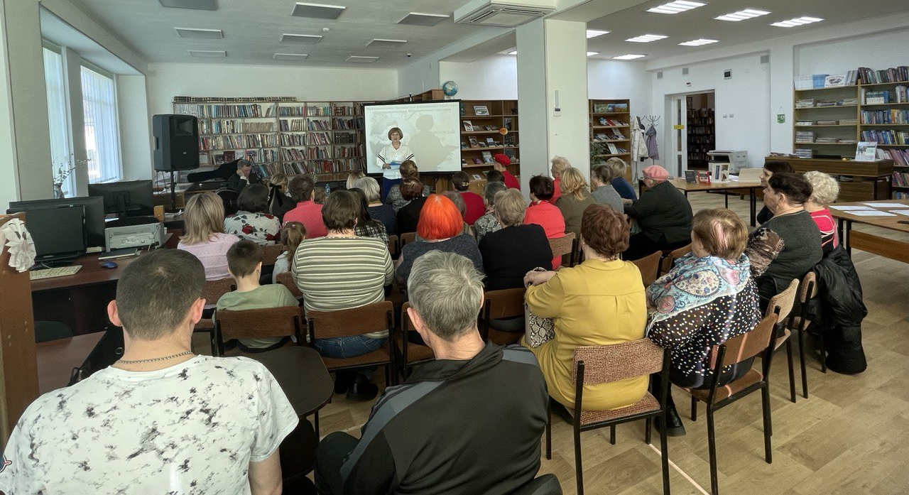

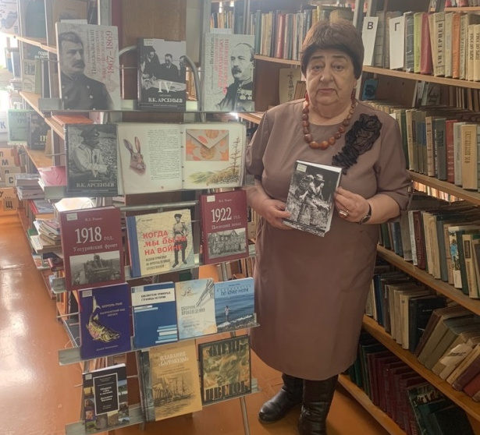
28 марта в библиотеке-филиале №7 проведен обзор новинок краеведческой литературы «Через книгу в историю края». Цель мероприятия: привлечь внимание учащихся к чтению литературы по краеведению и воспитать любовь к родному краю. Мероприятие проведено для учащихся 9-11 классов школы №5.

27 марта библиотека–филиал №7 организовала и провела игру – путешествие по творчеству Бориса Заходера, посвященную юбилею детского писателя. Цель мероприятия: обогатить и уточнить представление детей о творчестве писателя, воспитать бережное и уважительное отношение к детской книги. Мероприятие было проведено в школе №5 для учащихся 3-4 классов.

В Центральной библиотеке г. Дальнереченска в рамках программы «Заветное слово» для учащихся МБОУ «Лицей» прошло мероприятие по творчеству писателя Геннадия Снегирёва.
Прежде чем стать писателем Г.Я. Снегирев много путешествовал по просторам нашей Родины – был на Чукотке, Камчатке, в Арктике, в Заполярье, Саянах, посещал уникальные заповедники, ходил по бурным морям и океанам. Все свои впечатления, все увиденное писатель отразил в своих произведениях.
Прозвучали рассказы Г. Снегирева «Лесная речка» и «Домик осьминога». Ребята с удовольствием посмотрели мультфильм «Про пингвинов».
